ГОСУДАРСТВЕННОЕ ДОШКОЛЬНОЕ ОБРАЗОВАТЕЛЬНОЕ УЧРЕЖДЕНИЕ
ТУЛЬСКОЙ ОБЛАСТИ «« НОВОМОСКОВСКИЙ ДЕТСКИЙ САД ДЛЯ ДЕТЕЙ С ОГРАНИЧЕННЫМИ ВОЗМОЖНОСТЯМИ ЗДОРОВЬЯ»

Консультация для родителей, дети которых посещают
логопедическую группу
по теме: «Использование театрализованной деятельности в работе с неуверенными детьми»

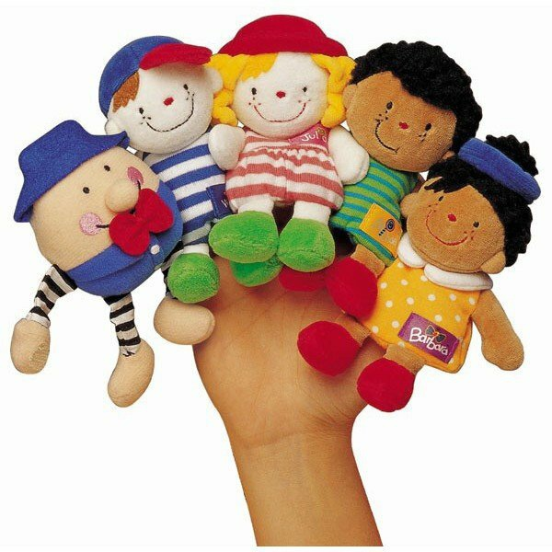 подготовила: социальный педагог
Потупикова Н.В.

г. Новомосковск
Организуя театрализованные игры с детьми дошкольного возраста, мы часто наблюдаем случаи отказа детей от участия в этом виде деятельности. Если же детей спросишь, почему они не принимают участие в общей игре, они мотивируют свой отказ тем, что им это не интересно. Однако опыт работы показывает, что в общей игре хотят участвовать все дети, но некоторые из них в силу своих психологических особенностей бояться принять участие в групповой деятельности. Таким образом, возникают вопросы?
- как привлечь детей к театрализованным играм?
- как помочь им преодолеть неуверенность в себе, научить их общаться со сверстниками и взрослыми?
Важным является то, что - надо вовремя помочь ребенку справиться с возникшими проблемами. Иначе боязнь общения, замкнутость в своих переживаниях, страх быть осмеянным сверстниками, нежелание получить негативную оценку своей деятельности со стороны взрослых - все это как снежная лавина обрушивается на маленького человека. Загоняя его в мир страхов и сомнений. В этой ситуации на помощь ребенку могут придти куклы и театрализованные игры, так как они никого не могут оставить равнодушными.
Психика человека предназначена для активности. И нам хотелось бы познакомить вас со специальным методом, который можно использовать в работе с неуверенными детьми. Это метод куклотерапии. Основан он на процессах идентификации ребенка со смелым героем мультика или сказки. Если ребенок имеет любимый персонаж, то можно этим воспользоваться и рассказать ему («в лицах»), как этот персонаж попадает в страшную историю, связанную с пугающим ребенка объектом, и справляется с ней. Если есть у ребенка любимая кукла, то она может быть использована для постановки небольшого спектакля, важно, только, чтобы в действующих персонажах ребенок узнавал любимую игрушку и страшилище.
Действительно ли подготовленные куклы ребенок сравнивает с выбранным персонажем? В этом надо убедиться в беседе «до спектакля». Этот метод основан на том, что ребенок идентифицируется в процессе прослушивания сказки или просмотра мультика с героем, которому симпатизирует.
В процессе высказывания или демонстрации «страной истории» не надо все время успокаивать ребенка, прерывая тем, естественное течение переживаний. Необходимо добиться того, чтобы сказка захватила ребенка, и он сочувствовал бы основному герою (идентифицировался с ним). По мере разворачивания сюжета эмоциональное напряжение ребенка должно возрастать (для этого сюжет надо построить по «нарастающей», с разрешением проблемы в конце), а достигнув максимума, смениться бурными поведенческими эмоциональными реакциями (плачем, смехом...) и снятием напряжения. После завершения «спектакля» ребенок почувствует облегчение и, скорее всего, освободиться от страха и неуверенности в себе.
Таким образом, главная задача здесь стоит в усилении напряжения, которое постоянно испытывает ребенок, до такой степени, чтобы оно могло перейти в новую фразу - расслабление. Обычно напряжение у ребенка с эмоциональным нарушением личности, с одной стороны, дезорганизует его поведение, мешает появлению положительных эмоций и пр., с другой стороны - оно настолько сильно, чтобы произошел катарсис. Поэтому необходимы специальные, «вызывающие» аффект действия. Необходимость достижения катарсиса, однако, не предполагает доведение ребенка до истерики или припадков. Чтобы этого избежать необходимо, учитывать, что нельзя долго «тянуть» рассказ, и надо варьировать его в зависимости от состояния и возраста ребенка.
Важно, чтобы в рассказе было начало, кульминация( когда главному герою что либо угрожает) и развязка (герой побеждает).
Описанный метод входит в систему коррекционных приемов -куклотерапию -и является наиболее простым в использовании. Куклотерапия помогает при различных нарушениях. Но случаи с нарушением личности требуют более длительной и серьезной подготовки, чем при эмоциональных нарушениях, не связанных с глубинными деформациями личности.
Главное - создать между взрослыми и детьми отношения доброты, сердечности и любви. Желание педагогов понять психологические проблемы ребенка, стремление помочь ему выйти победителем из тупиковой ситуации создают предпосылки для дальнейшей творческой деятельности. Чем раньше начать заниматься с детьми кукольным театром, тем меньше маленьких людей придется впоследствии выводить из тупиковой ситуации.

